USO LAS PANTALLAS EN CASA COMO MUCHO UNA HORA AL DÍA

Hay muchos tipos de pantallas: televisión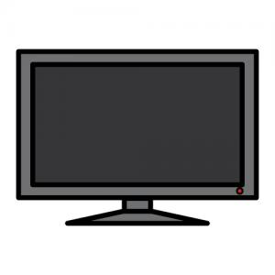, tablet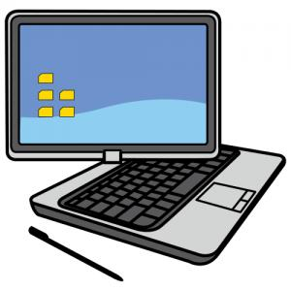, ordenador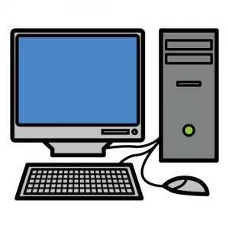, móviles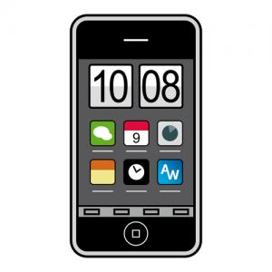… El tiempo que puedo estar en ellas me lo dicen los mayores y yo tengo que hacerles caso porque ellos saben que si estoy mucho tiempo no es bueno para mí. En vez de pantallas tengo que jugar más con mis juguetes, salir al parque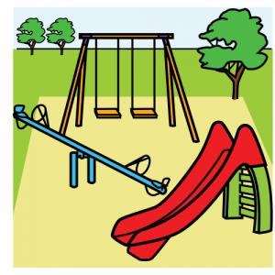, a la playa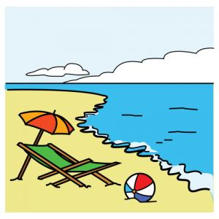… y jugar con mis amigos a juegos en los que me muevo.
Hoy he aprendido a usar menos las pantallas y más el juego moviéndome y eso está bien

Para recordar bien por qué debo hacerlo puedo leerme de vez en cuando la siguiente lista y repetirme las siguientes palabras: “Tengo que jugar menos con las pantallas y más moviéndome”:
- Porque es bueno para mí.

